INSTITUTO TECNOLÓGICO DE CIUDAD MADERO

*INGENIERÍA EN SISTEMAS COMPUTACIONALES*



**MANUAL TÉCNICO**

**INTEGRANTES:**

* COPADO OJEDA GEORGY DAVID
* CÁRDENAS DE LIRA ARTURO GUADALUPE
* PÉREZ CERVANTES ELÍ ALBERTO

**PROFESORA:** EURI SALGADO ESCOBAR

**MATERIA:** INGENIERÍA DE SOFTWARE

**INGRESAR COMPUTADORAS**

Nuestro sistema se basa en el manejo de dispositivos dependiendo del departamento y el tipo de usuario con el que se ingresa.

Ingreso como jefe de departamento

Cuando se ingresa como el jefe de un departamento es se nos será posible ingresar computadoras a la base de datos, sin embargo hay una opción la cual no se no es posible visualizar a menos que seamos administradores, esta opción es la de elegir a que departamento ingresar la computadora.

Mientras estemos dentro del sistema como jefe solo se nos será posible modificar las opciones de nuestro departamento

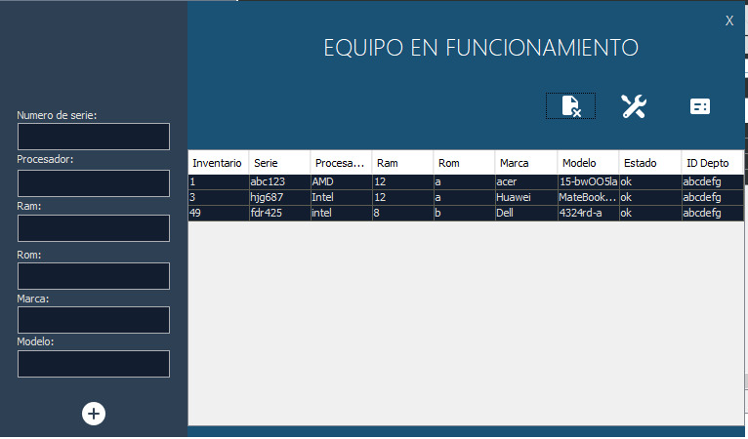

Como se puede observar en la parte derecha tendremos una tabla la cual nos dirá la cantidad de computadoras que tenemos registradas en nuestro departamento, en la parte izquierda tendremos los cuadros de texto que podremos llenar para ingresar un nuevo dispositivo a la base de datos y en la parte de arriba estarán dos tres opciones, una de estas será para eliminar un registro al momento de seleccionarlo, el icono de las herramientas será para modificar un registro y por ultimo tendremos una opción para crear un reporte ya sea para computadoras en funcionamiento o en mantenimiento

Para lograr que las computadoras puedan ser visibles se utilizaremos una tabla en la que aparecerán todos los registros, para esto se utilizará el siguiente código

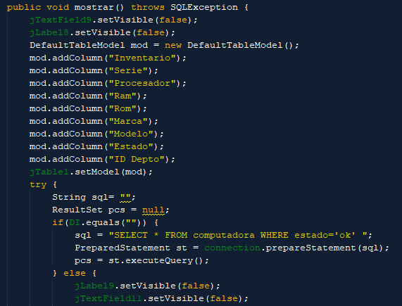

Se van a crear las columnas y posteriormente usaremos un select y este mismo se añadirá al programa para que los datos puedan ser visibles

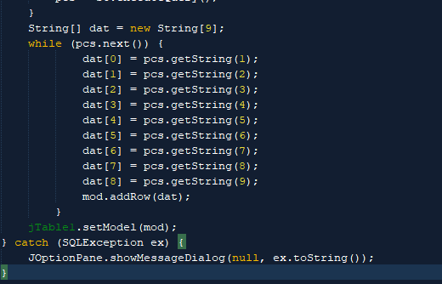

Para ingresar los datos utilizaremos el botón, si hay algún cuadro de texto vacio o una llave primaria se repite estos datos no se guardarán

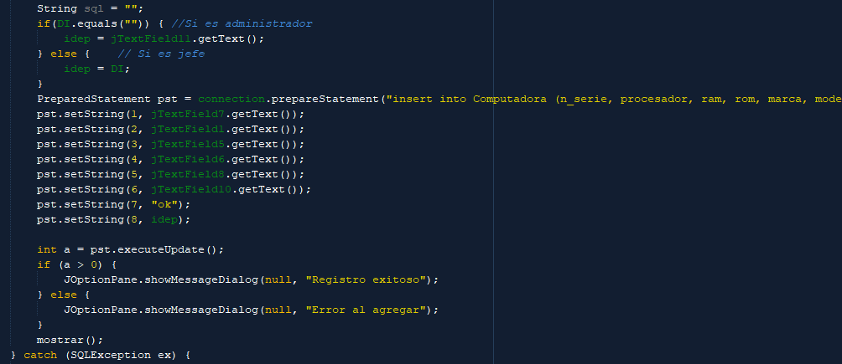

Este código se ejecutará en el momento que el botón es presionado, lo que hara será insertar los datos que hayamos ingresado en los cuadros de texto y eventualmente ingresarlos a la base de datos.

Como sabemos en la parte superior de la table contamos con unos botones que nos abrirán nuevas ventanas, estas mismas están programadas de la siguiente forma.

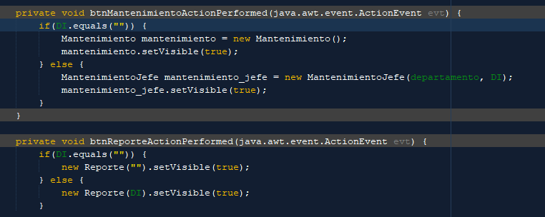

Como vemos cuando presionamos algunos de los botones se nos será visible algunas de las ventanas

Ingreso como administrador

La diferencia de entrar como un administrador radica en la cantidad de opciones que tendremos a nuestra disposición, en este caso tendremos control total en el sistema.

Una de las opciones que podremos utilizar al momento de entrar como administrador será la de poder elegir a que departamento irá dirigido cada computadora y al momento de ingresar como el jefe de dicho departamento se nos será visible dicha computadora en nuestra tabla

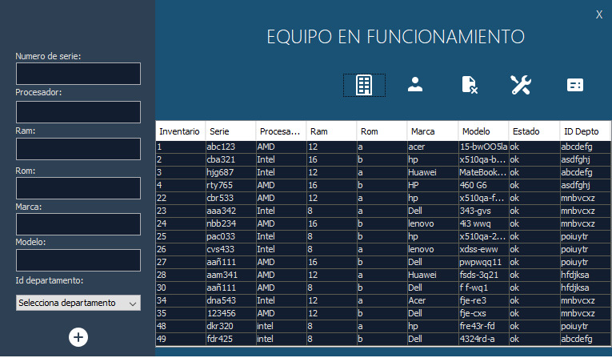

Como podemos observar se nos han desbloqueado más opciones estas son la antes mencionada la cual se utiliza para especificar el departamento, una opción para agregar un usuario y otra para añadir un nuevo departamento.

Al ser administradores podremos ver todos los datos para que esto sea posible nuestro programa va a recibir el tipo de usuario con el que hemos entrado, este mismo lo verificará y seleccionara ya sea todos los datos o simplemente los datos dependiendo del departamento al que el jefe esté asignado

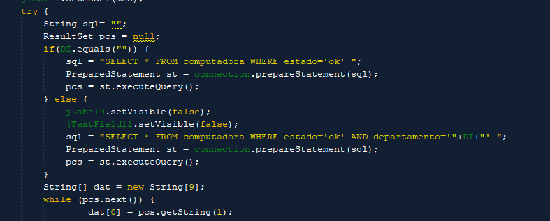

**AÑADIR UN NUEVO USUARIO**

Para esta opción se tendrá que ingresar forzosamente como administrador, al darle clic a la opción de ingresar un nuevo usuario nos aparecerá la siguiente ventana

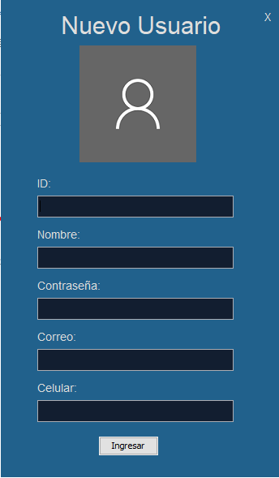

Como podemos observar no tenemos la opción para seleccionar el tipo de usuario que crearemos, esto se debe a que solo será posible ingresar usuarios del tipo jefe ya que el crear un administrador de una manera tan sencilla puede ser peligroso para nuestro sistema

Cuando ingresemos nuestros datos y estos sean correctos nos aparecerá el siguiente mensaje.

Al momento de cliquear el botón ingresar tomará los datos y los ingresará a la base de datos con el siguiente código

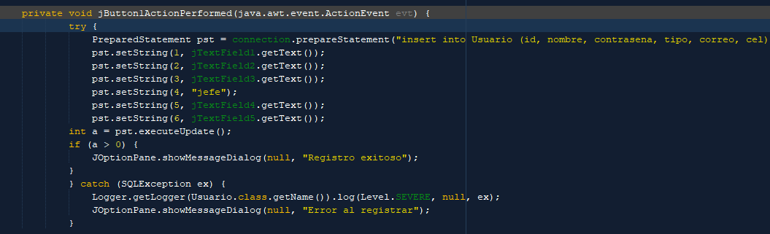

Aquí podemos ver que una de las opciones no toma a ningún cuadro de texto, esto se debe a que solo se pueden introducir jefes por medio del programa.

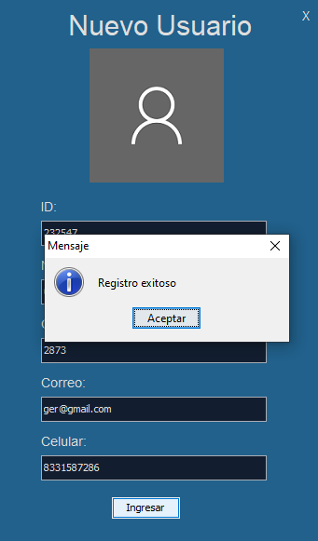

Al aparecernos este mensaje nos indica que se ha podido registrar nuestro usuario de forma correcta, posteriormente para que dicho usuario tenga un departamento esto será en la pantalla para crear un nuevo departamento.

Los mensajes de registro exitoso y de erro se han puesto en un try catch que nos mandará el mensaje si la parte del código que se encarga de resgistrar falla.

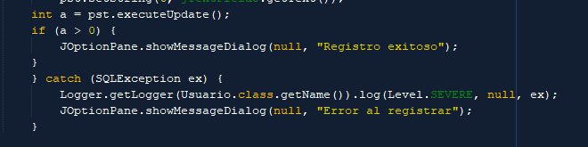

Y para cerrar nuestras ventanas se utilizó un botón y al ser presionado preguntará si se desea realmente salir del programa o no, esto se pregunta ya que el usuario por si accidentalmente este botón se presiona

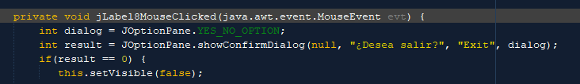

**Reportes del sistema**

Importamos las librerías para desarrollar correctamente los reportes del sistema

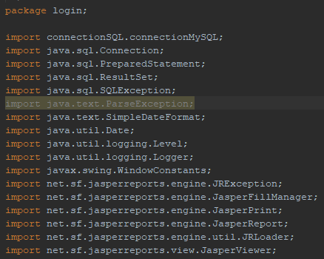

Utilizaremos la biblioteca gráfica Swing de java para trabajar los reportes. Se crean las variables que necesitamos para llenar los reportes.

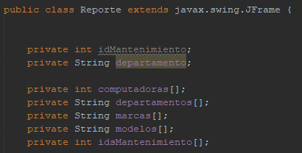

Método constructor de la clase en la que estamos trabajando

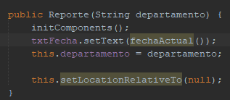

Añadimos al reporte la fecha en la que este se realiza

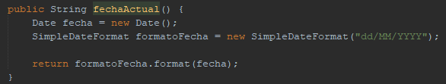

Eventos necesarios para interactuar con el sistema

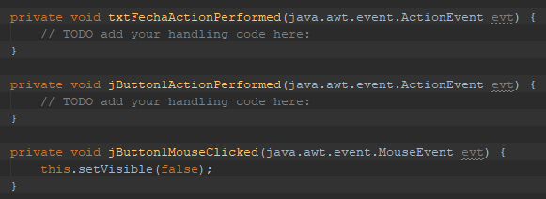

Método para especificar en el sistema el tipo de reporte que se realiza (disponibilidad o mantenimiento), así como una pequeña descripción del motivo del reporte. Contiene también un objeto para conectar con la base de datos desarrollada en MySQL.

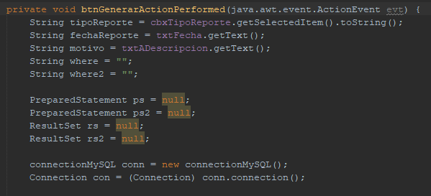

Se indica la manera de entrar al sistema, si se ingresa como jefe de departamento o como administrador.

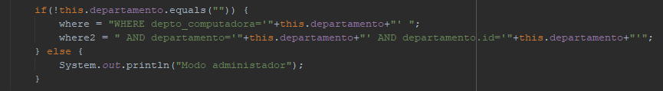

Se especifica que el reporte que se quiere realizar es para almacenar un equipo al mantenimiento y se registran los datos del equipo

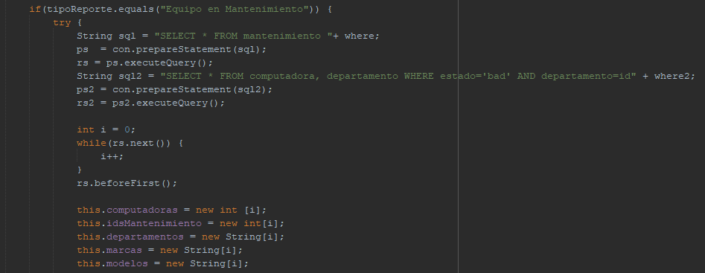

Se reciben los datos del equipo y posteriormente se muestran en pantalla al usuario

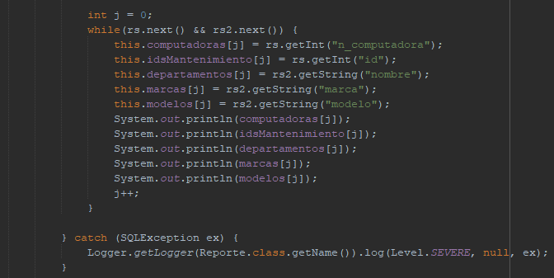

Se crea una excepción para las ventanas que servirán para visualizar los datos del reporte

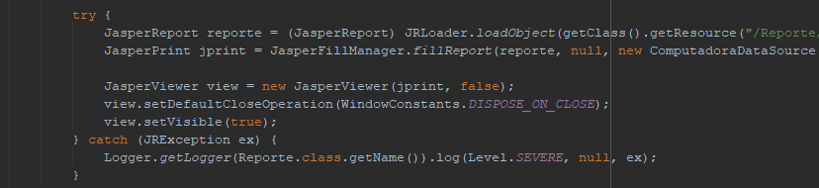

Se especifica que el reporte que se realizará será para añadir un equipo nuevo que estará disponible para usarse.

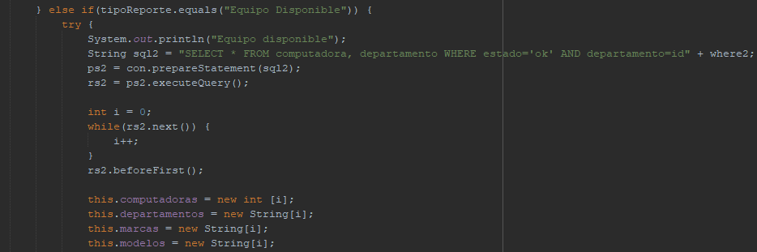

Se reciben los datos ingresados sobre el equipo y se crea una excepción para las ventanas de los reportes, además de una excepción para conectar con MySQL

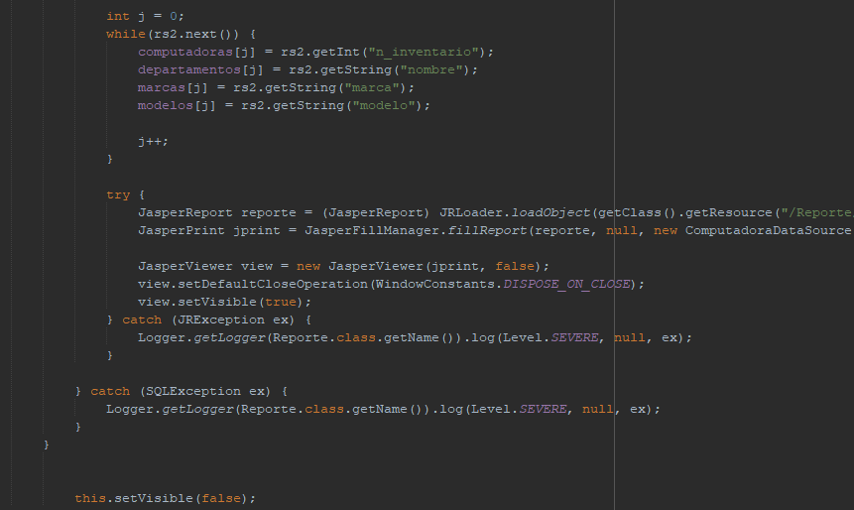

Se crea un evento para el método main del programa, así como un método para poder visualizar el reporte una vez generado

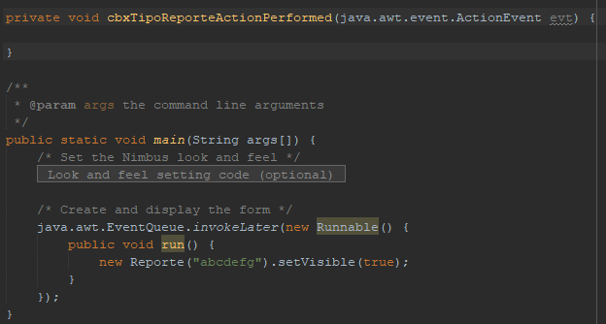

Se declaran los componentes que utilizaremos para el desarrollo del sistema

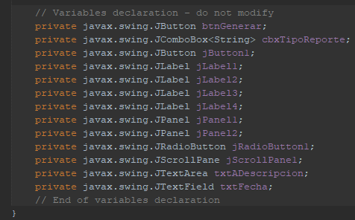

**MANTENIMIENTO**

**MODO ADMINISTRADOR**

**ComboBox Departamentos**

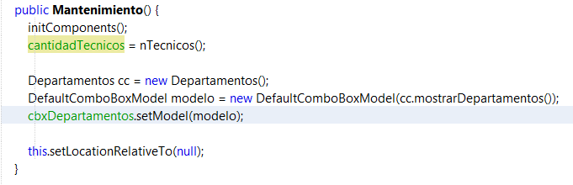

Al cbx se le agrega un modelo desde el constructor de la interfaz, este se llena desde la clase Departamentos:

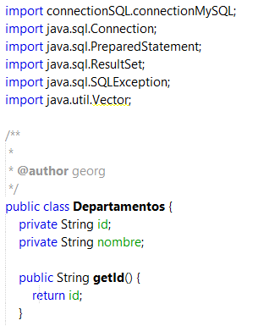

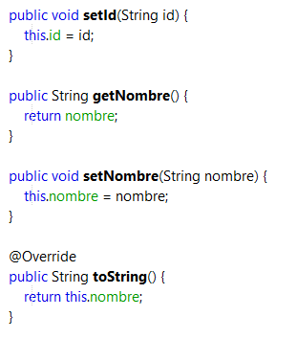

Dentro de esta clase está definido el método mostrarDepartamentos, el cual tendrá la función de llenar el modelo del comboBox Departamentos de los Ítems con todos los departamentos que existen en nuestro sistema.

Retorna un vector que contiene a los nombres de los departamentos en existencia. Para esto se realiza una consulta a todos los campos de la tabla departamentos de la base de datos, y se accede al campo nombre para posteriormente asignarlos a la variable de retorno “datos”, que se llenará mediante un ciclo while.

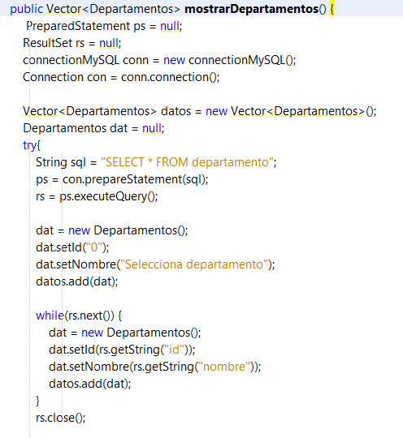

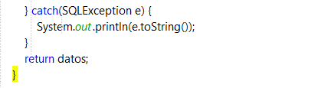

**Combo Box Computadoras**

Al seleccionar un elemento del combo Box Departamentos, implícitamente se llamará al evento cbxDepartamentosItemStateChanged:

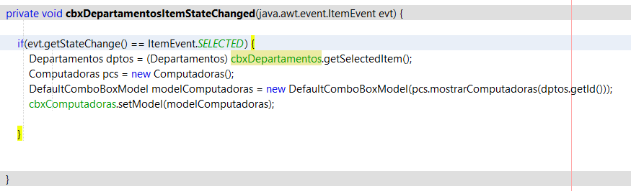

Este obtendrá el elemento seleccionado en el combo Box y lo instanciará como un objeto Departamentos. Después se llama a la clase Computadoras con el id del departamento como parámetro:

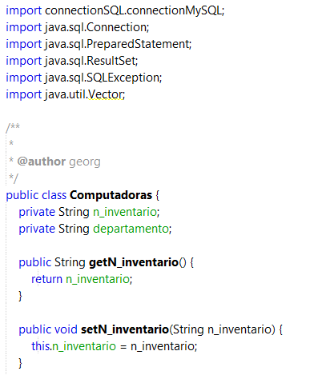

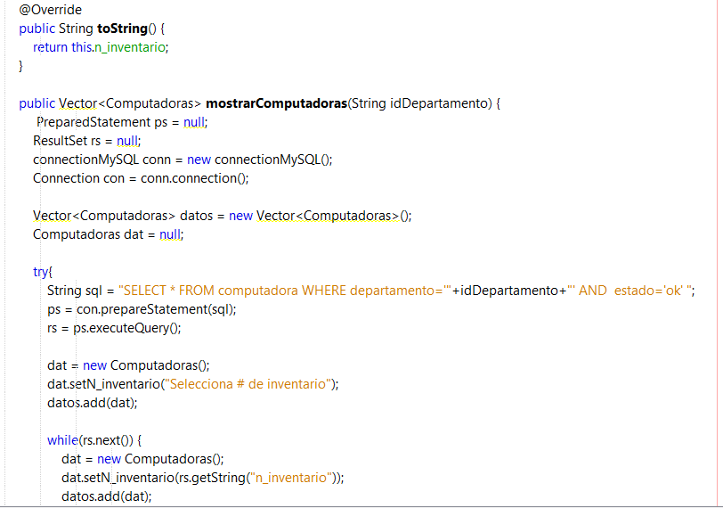

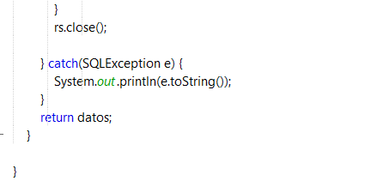

El método mostrar computadoras funciona de manera similar al de mostrar departamentos. Este retorna un vector con las computadoras que pertenecen al departamento con el que coincida su id con el parámetro del método.

Mediante un ciclo while obtiene el número de inventario de los equipos del departamento y estos al final son asignados a la variable de retorno “datos”.

Al terminar de ejecutarse este método regresa al evento cbxDepartamentosStateChanged y este finaliza su ejecución asignándole el modelo al combo Box Computadoras.

**Button Siguiente**

La principal función de este botón es agregar al equipo seleccionado a mantenimiento.

Primero obtiene el departamento y la computadora seleccionada de los respectivos combo Box, después muestra la ventana de confirmación para agregar el equipo, si la respuesta es si, entonces entra a la estructura if, en la cual se genera un número aleatorio en función de la cantidad de técnicos disponibles.

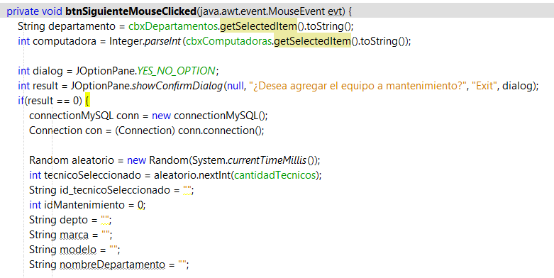

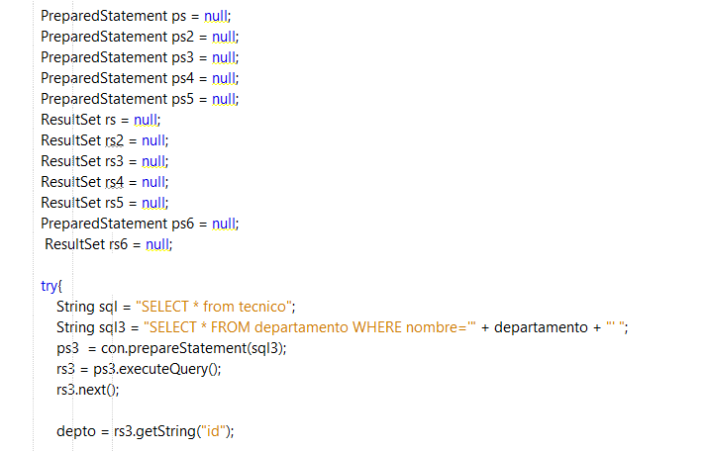

Se inserta en la tabla mantenimiento el equipo seleccionado. En la tabla computadora se hace una actualización al campo tipo de ok a bad y al final con el técnico seleccionado y el id del mantenimiento generado se hace la inserción en la tabla EnReparacion.

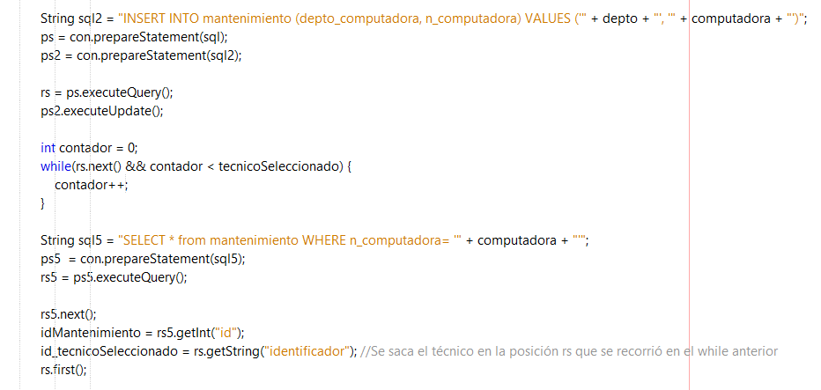

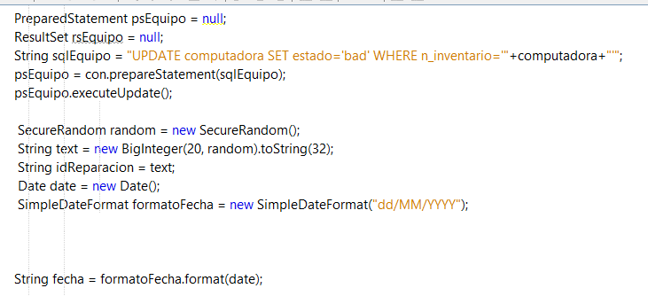





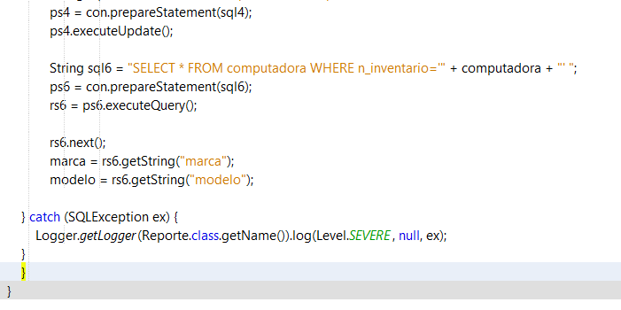

**Button Cargar**

La función del botón cargar es mostrar a todos los equipos en mantenimiento.

Para esto verifica si el campo de buscar esta vacío y si es así, a la clausula WHERE le añade la condición que el número de inventario de la computadora deba ser igual. En caso contrario solamente busca a las computadoras que estén en mantenimiento.

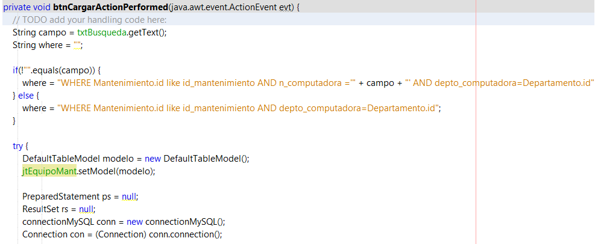

Selecciona en número de inventario, nombre, id de la reparación e id del técnico de las computadoras que cumplan con la clausula WHERE. Posteriormente asigna estos datos al modelo de la JTable para mostrarlos en pantalla

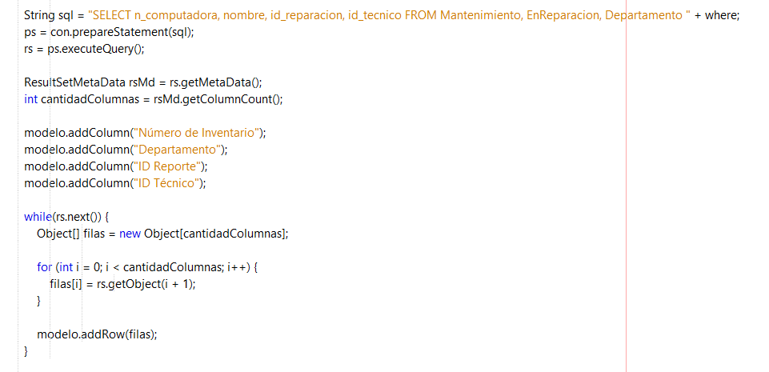

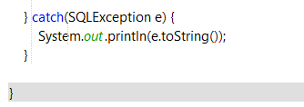

**Button Eliminar**

El botón eliminar, tiene la función de sacar los equipo de mantenimiento.

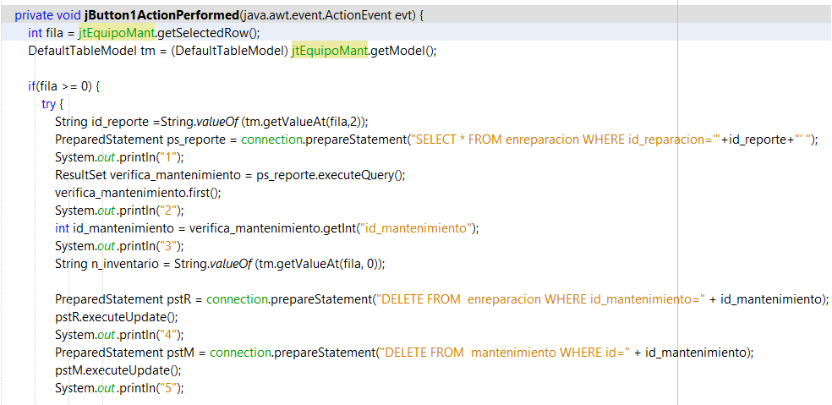

Para poder eliminar, primero recoge el número de fila seleccionada de la tabla. En caso de si existir, entra a la estructura if, en la cual localiza el equipo en la tabla EnReparacion para obtener el id de mantenimiento. Después hace la eliminación de este equipo de esta tabla para finalizar eliminándolo de la tabla mantenimiento mediante el id recuperado de la tabla EnReparacion

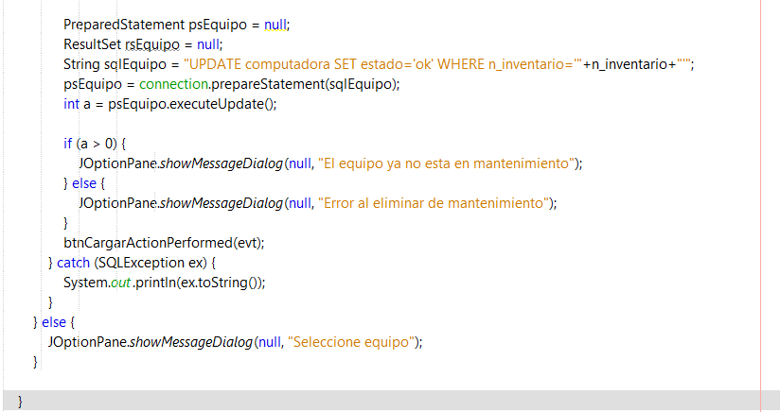

Hace una actualización al campo estado de la tabla computadora de bad a ok y finaliza la eliminación de este equipo.

**MODO JEFE**

**ComboBox Computadoras**

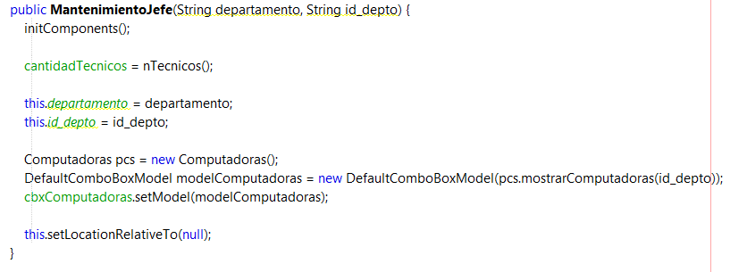

Al cbx se le agrega un modelo desde el constructor de la interfaz, este se llena desde la clase Computadoras. El método mostrar computadoras funciona de manera similar al de mostrar departamentos. Este retorna un vector con las computadoras que pertenecen al departamento con el que coincida su id con el parámetro del método.

Mediante un ciclo while obtiene el número de inventario de los equipos del departamento y estos al final son asignados a la variable de retorno “datos”.

**Button Siguiente**

La principal función de este botón es agregar al equipo seleccionado a mantenimiento.

Primero obtiene la computadora seleccionada de su respectivo combo Box, después muestra la ventana de confirmación para agregar el equipo, si la respuesta es si, entonces entra a la estructura if, en la cual se genera un número aleatorio en función de la cantidad de técnicos disponibles.

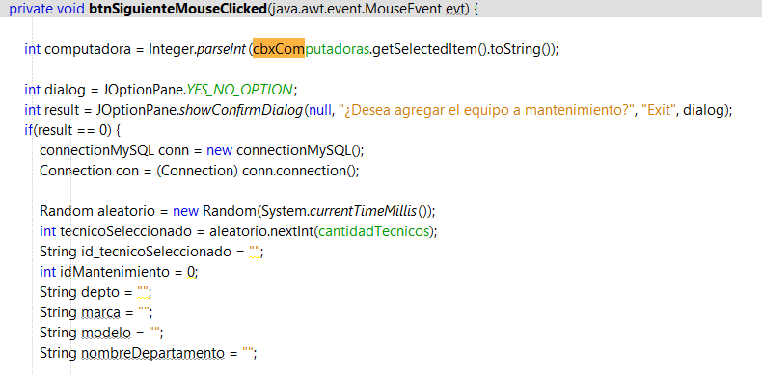

Hace la inserción en la tabla mantenimiento en función del departamento al que pertenece el jefe y la computadora seleccionada

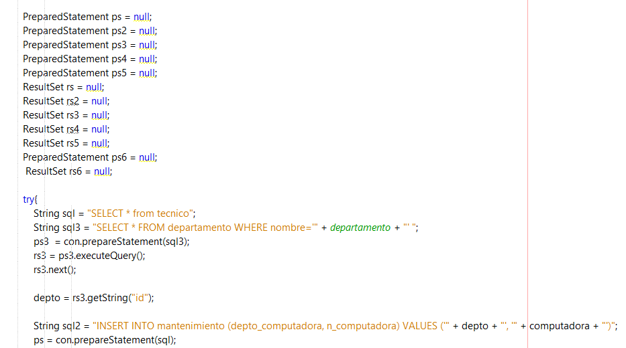

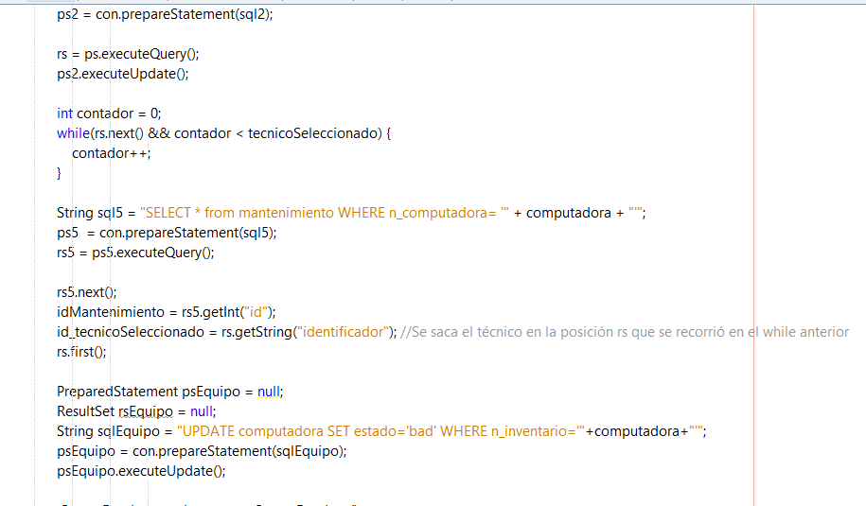

Actualiza el campo estado de la tabla computadora de ok a bad.

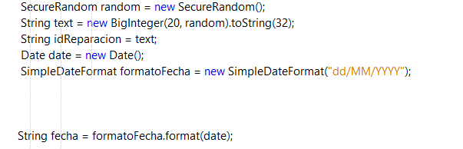

Inserta en la tabla EnReparacion mediante con el técnico seleccionado y el id de mantenimiento





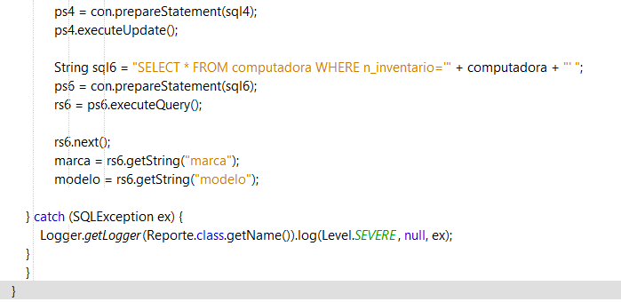

**Button Cargar**

La función del botón cargar es mostrar a todos los equipos en mantenimiento del departamento al que pertenece el jefe.

Para esto verifica si el campo de buscar está vacío y si es así, a la cláusula WHERE le añade la condición que el número de inventario de la computadora deba ser igual. En caso contrario solamente busca a las computadoras que estén en mantenimiento.



Selecciona en número de inventario, nombre, id de la reparación e id del técnico de las computadoras que cumplan con la clausula WHERE. Posteriormente asigna estos datos al modelo de la JTable para mostrarlos en pantalla





COMMITS

Con mi usuario Tamtoc de Github hice la rama Georgy-patch-2 para la realización del manual técnico. Al final se hizo la unión.

